Инструкция для ЗМТ-11,21
- Для получения учётных данных:
- Выйти на сайт дистанционного образования ПДО ВоГУ: http://do.vogu35.ru
- Пойти по ссылке: Инструкция для получения учётных данных.
- Следуйте этой инструкции: отправьте данные (ФИО, группа, факультет, номер студенческого билета/зачётной книжки) на адрес: account@vogu35.ru
Для работы с порталом ДО необходимо в вашем профиле указать адрес электронной почты и подтвердить его, перейдя по ссылке из письма, которое будет отправлено по указанному адресу.
- Для записи на курс физики:
Выйти на сайт дистанционного образования ПДО ВоГУ: http://do.vogu35.ru
- Ввести логин и пароль
- В категории курсов выбрать «Институт математики, естественных и компьютерных наук
- В под-категории выбрать кафедру физики
- Выбрать «Ф_ЗМТ»: Физика для ЗМТ
- Система предложит записаться на курс. Отвечайте согласием.
- Выбрать нужный ресурс (тест, файл), ОК
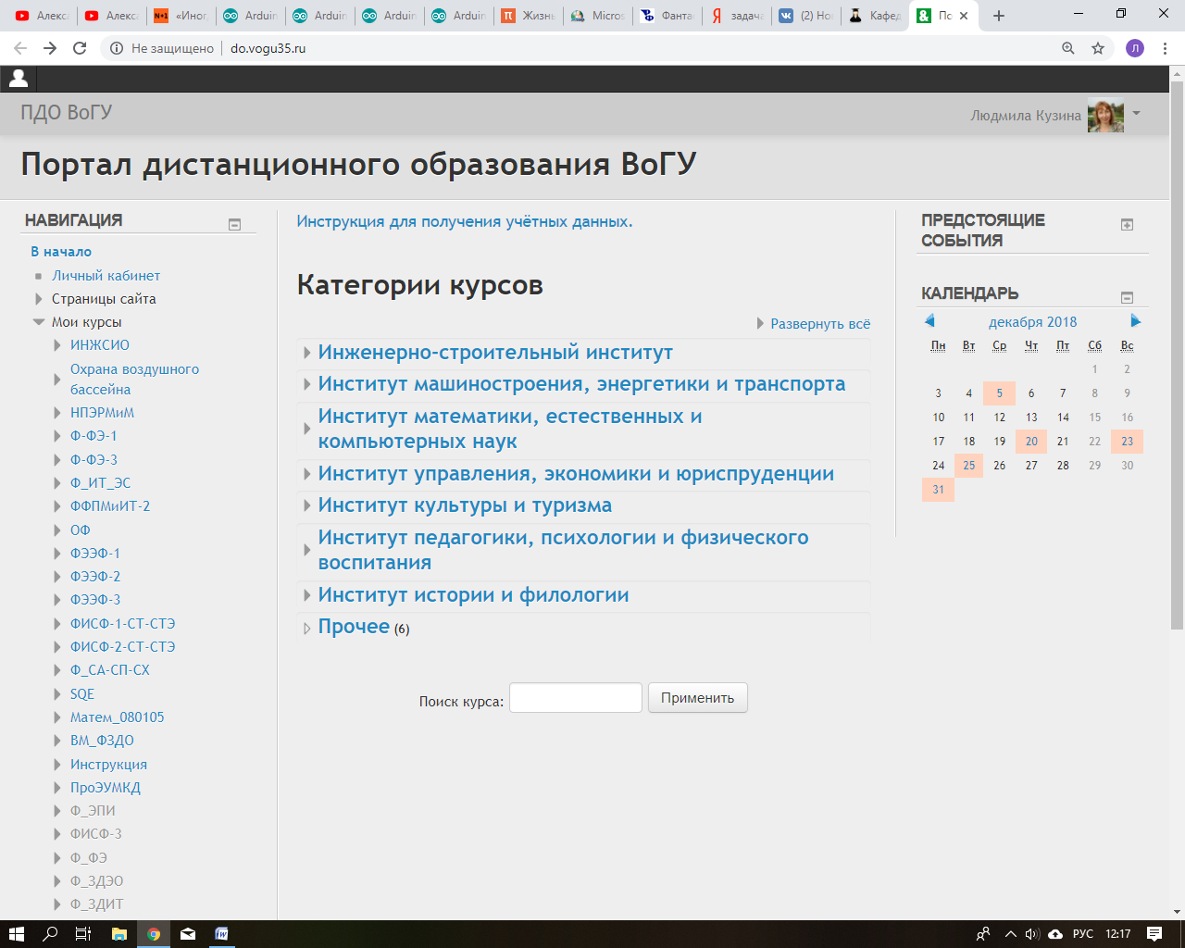
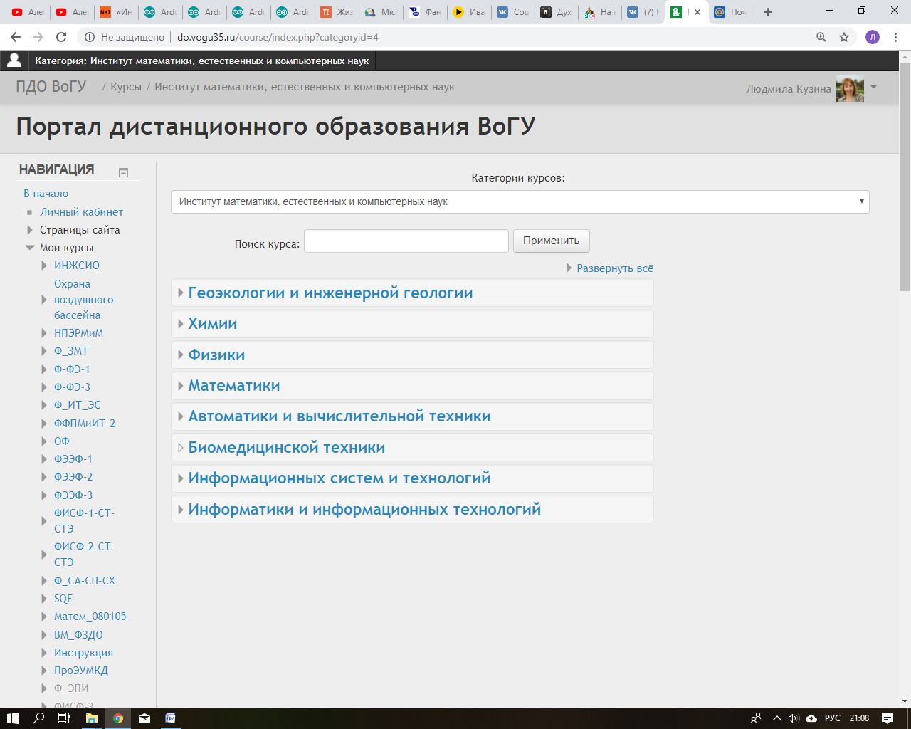
Возможно, логин и пароль можно взять у старосты группы (староста берёт в директорате у заместителя директора; все вопросы и восстановление потерянного пароля – по ссылке:
http://do.vogu35.ru/mod/book/view.php?id=11663&chapterid=265

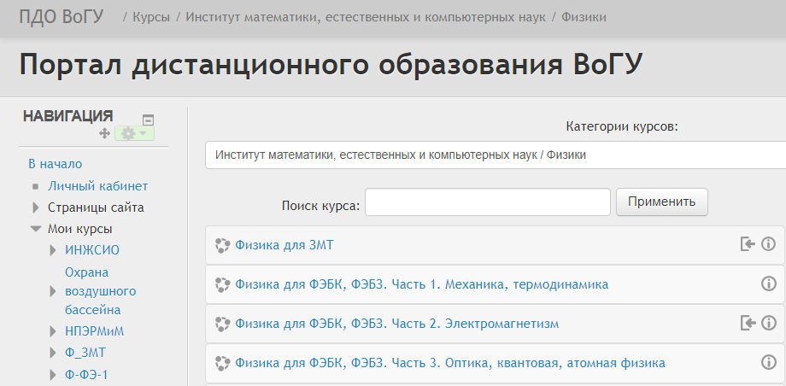
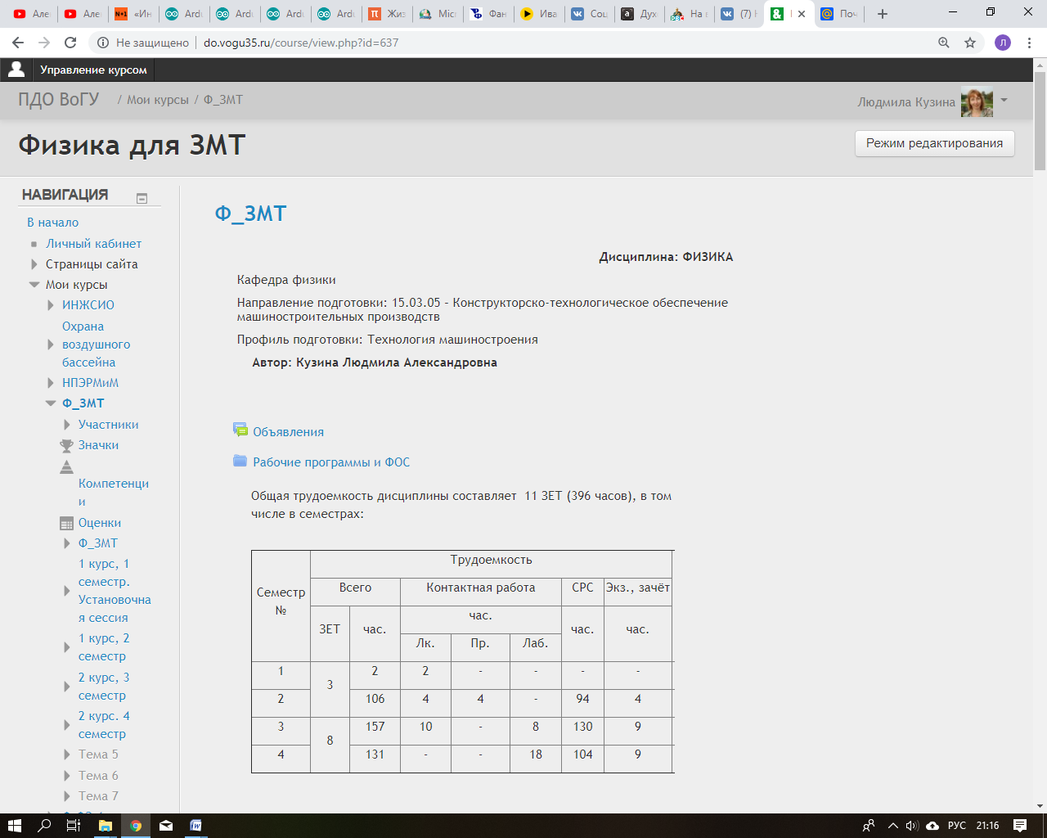

На сайте ДО ВоГУ имеется полезная информация, в том числе:
- Лекции
- Все методички
- Задачи для КР
- Материалы для практических занятий: краткая теория, примеры решения задач
- Расписания, объявления и т.п.
- Рабочие программы
- Глоссарии

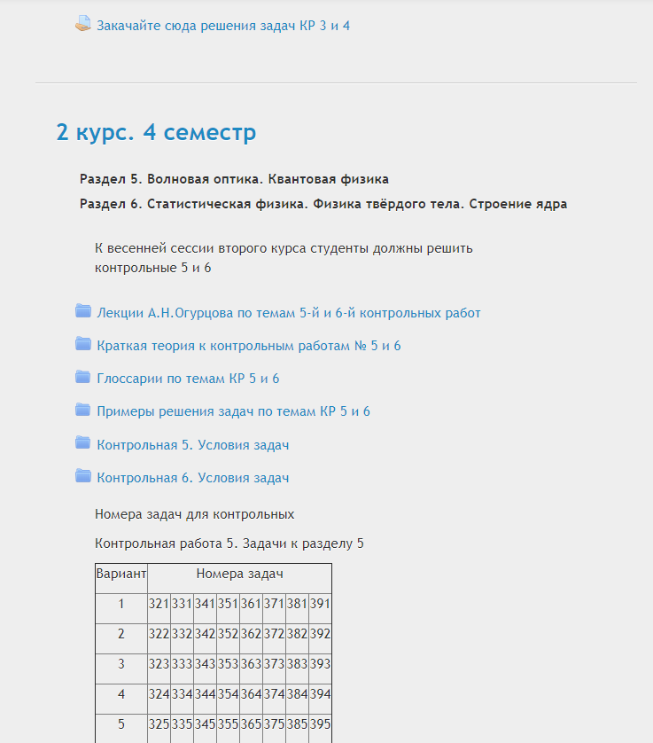

Сайт кафедры физики: http://physics.vogu35.ru
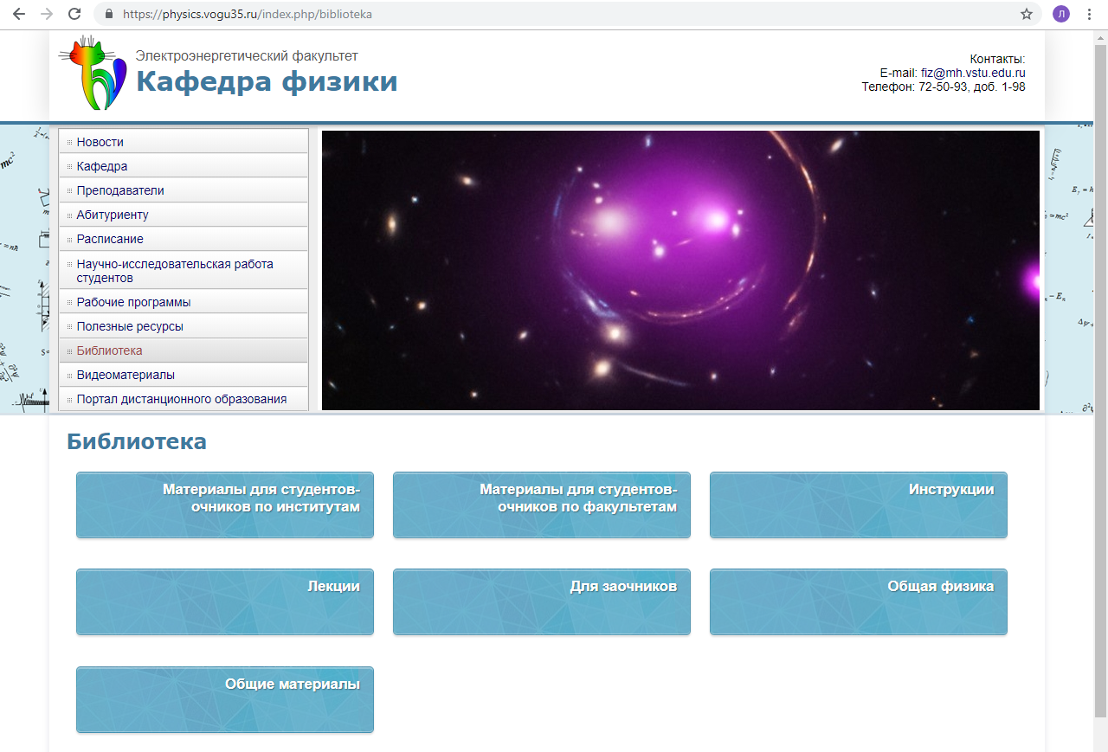
На сайте кафедры физики полезная информация – в папке «Библиотека» - «Для заочников»:

Литература
Учебники:
- Калашников, Н.П. Основы физики: учебник для техн. специальностей вузов: [в 2 т.]. Т.1 / Н.П.Калашников, М.А.Смондырев. - 2-е изд., перераб. – М.: Дрофа, 2003. – 398 с.
- Калашников, Н.П. Основы физики: учебник для техн. специальностей вузов: [в 2 т.]. Т.2 / Н.П.Калашников, М.А.Смондырев. - 2-е изд., перераб. – М.: Дрофа, 2004. – 431 с.
- Трофимова, Т. И. Курс физики : учеб. пособие для инженер.-техн. специальностей вузов / Т. И. Трофимова . - 18-е изд., стер. - Москва : Academia, 2010 . – 557 с.
Задачники
1. Волькенштейн, В. С. Сборник задач по общему курсу физики : для техн. вузов / В. С. Волькенштейн . - Изд. 3-е, испр. и доп. . - Санкт-Петербург : Книж. мир, 2008 . - 327 с.
2. Чертов, А. Г. Задачник по физике: [учебное пособие для втузов]/ А. Г. Чертов, А. А. Воробьев. - Изд. 8-е, перераб. и доп. - Москва: Физматлит, 2005. - 640 с.: ил.
Лекции
1. Физика: курс лекций: [в 3 ч.] Ч. 1: Физические основы механики, молекулярная физика и термодинамика/ [сост. Л. А. Кузина ]. - Вологда: ВоГУ, 2014. - 159, [1] с.: ил. . - . - 71.60
Режим доступа:http://www.library.vstu.edu.ru/biblio/kuzina/book13/2014_kuzina_fizika_1.pdf
2. Физика: курс лекций: [в 3 ч.] Ч. 2: Электростатика, электрический ток, электромагнетизм/ [сост. Л. А. Кузина ]. - Вологда: ВоГУ, 2014. - 139, [1] с.: ил. . - . - 89.80
Режим доступа:http://www.library.vstu.edu.ru/biblio/kuzina/book14/2014_kuzina_fizika_2.pdf
3. Физика: курс лекций: [в 3 ч.] Ч. 3: Оптика, квантовая физика, строение ядра, физика твердого тела/ [сост. Л. А. Кузина ]. - Вологда: ВоГУ, 2014. - 167, [1] с.: ил. . - . - 66.70
Режим доступа:http://www.library.vstu.edu.ru/biblio/kuzina/book15/2014_kuzina_fizika_3.pdf
Лабы:
1. Физические основы механики, физика колебаний и волн, термодинамика: лабораторный практикум: [лабораторные работы по физике по первой части курса для студентов всех форм обучения и всех специальностей]/ [под ред. В. И. Богданова; сост.: А. В. Андреева, В. И. Богданов, Л. А. Кузина и др.]. - Вологда: ВоГТУ, 2012. - 175 с.: ил. - Режим доступа: http://www.library.vstu.edu.ru/biblio/bogdanov/book10/2012_phys_lp.pdf
2.Электричество и магнетизм: лабораторный практикум: [в 2 ч.]. Ч. 1/ [под ред. С. К. Корнейчук; сост.: Л. А. Кузина, В. В. Левин, Ш. Р. Мелконян и др.]. - Вологда: ВоГУ, 2015. - 87 с. - Режим доступа: http://www.library.vstu.edu.ru/biblio/korneichuk/book8/2015_korneichuk_elektr_1.pdf
3.Электричество и магнетизм: лабораторный практикум: [в 2 ч.]. Ч. 2/ [под ред. С. К. Корнейчук; сост.: Л. А. Кузина, В. В. Левин, Ш. Р. Мелконян и др.]. - Вологда: ВоГУ, 2015. - 94 с. - Режим доступа: http://www.library.vstu.edu.ru/biblio/korneichuk/book9/2015_korneichuk_elektr_2.pdf
4.Волновая оптика. Квантовая физика. Статистическая физика: лабораторный практикум: [учебное пособие]/ [под ред. С. К. Корнейчук]. - Вологда: ВоГУ, 2017. - 167 с. - Режим доступа: http://www.library.vstu.edu.ru/biblio/korneichuk/book11/2017_korneichuk_voln_opt.pdf
5. Физика. Теория погрешностей: методические указания по обработке результатов измерений/ [сост.: Л. А. Кузина , В. В. Левин]. - Вологда: ВоГУ, 2018. - 19 с. . - . - 17.60
Режим доступа:http://www.library.vstu.edu.ru/biblio/kuzina/book17/2018_kuzina_fizika.pdf
Контрольные работы:
1. Физика: учебное пособие для студентов бакалавриата заочной формы обучения/ [сост.: С. К. Корнейчук, Л. А. Кузина, О. В. Калиничева и др.]. - Вологда: ВоГУ, 2016. - 134 с. - Режим доступа: http://www.library.vstu.edu.ru/biblio/korneichuk/book10/2016_korneichuk_fizika.pdf

